2. Načrt vezja

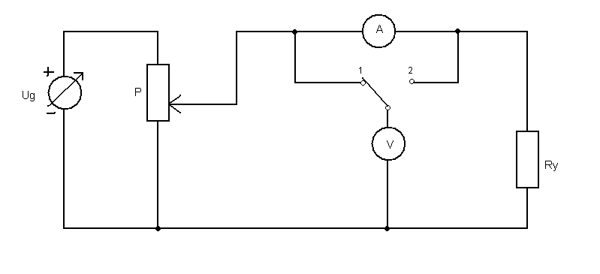

3. Seznam merilnih in pomožnih inštrumentov

Napajalnik PS-2402D št. 001146
Analogni A-meter UNIMER 34 št. 001288
Digitalni V-meter ISKRA-MI7038 št. 003114
Spremenljivi upor Metrel PNP 321 št. 008111
Spremenljivi upor Iskra PNP 324 št. 008731

4. Tabeli z odčitki in rezultati

položaj pretikala 1 položaj pretikala 2
Številka meritve | U [V] | I [mA] | Rx [ Ω ]
1 | 0,5 | 7 | 71,4
2 | 1,5 | 19 | 78,9
3 | 2,8 | 35 | 80,0
4 | 3,7 | 47 | 78,7
5 | 4,0 | 56 | 71,4
6 | 5,9 | 58 | 101,7

Številka meritve | U [V] | I [mA] | Rx [ Ω ]
1 | 0,5 | 3,5 | 142,0
2 | 1,5 | 19 | 78,9
3 | 2,5 | 32 | 78,1
4 | 3,5 | 44 | 79,5
5 | 4,0 | 55 | 72,7
6 | 5,9 | 59 | 100,0

5. Izračun vaje in grafi

položaj pretikala 1 položaj pretikala 2

R_{x1}= U₁/R₁= 0,5V/3,5*10⁻³A= 142,0 Ω R_{X1}= U₁/I₁= 0,5V/7*10⁻³A= 71,4 Ω
R_{X2}= U₂/I₂= 1,5V/19*10-3A= 78,9 Ω R_{X2}= U₂/I₂= 1,5V/19*10⁻³A= 78,9 Ω
R_{X3}= U₃/I₃= 2,5V/32*10⁻³A= 78,1 Ω R_{X3}= U₃/I₃= 2,8V/35*10⁻³A= 80,0 Ω
R_{X4}= U₄/I₄= 3,5V/44*10-3A= 79,5 Ω R_{X4}= U₄/I₄= 3,7V/47*10⁻³A= 78,7 Ω
R_{X5}= U₅/I₅= 4,0V/55*10⁻³A= 72,7 Ω R_{X5}= U₅/I₅= 4,0V/ 56*10⁻³A= 71,4 Ω
R_{X6}= U₆/I₆= 5,9V/59*10⁻³A= 100,0 Ω R_{X6}= U₆/I₆= 5,9V/58*10⁻³A= 101,7 Ω

R_{X}= (R_{X1}+R_{X2}+R_{X3}+R_{X4}+R_{X5}+R_{X6})/6= (142,0 Ω +78,9 Ω +78,1 Ω +79,5 Ω +72,7 Ω +100,0 Ω)/6= 91,9 Ω

R_{X}= (R_{X1}+R_{X2}+R_{X3}+R_{X4}+R_{X5}+R_{X6})/6= (71,4 Ω +78,9 Ω +80,0 Ω +78,7 Ω +71,4 Ω +101,7 Ω)/6= 80,3 Ω
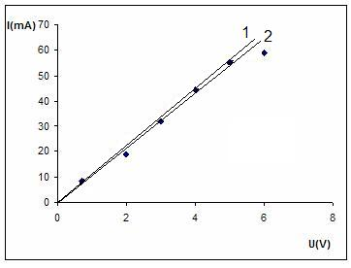

6. Opis merilne metode

Ko je pretikalo v položaju 1, V - meter kaže narobe, ker bo meril tudi napetost na A -metru. Pravilno bo meril, če bo upornost Rx velika, zaradi majhnega padca napetosti na A-metru, ki je v primerjavi z Rx padec napetosti na A-metru zanemarljiv. Položaj 1 pri merjenju po tej metodi je primeren za merjenje velikih upornosti.

Če je pretikalno na položaju 2 bo A-meter kazal narobe, ker bo meril tudi tok skozi V-meter. Pravilno bo meril, če bo upornost Rx majhna, ker je upornost V-metra zelo velika, tok pa zanemarljiv v primerjavi s tokom skozi Rx. Položaj 2 pri merjenju po tej metodi je primeren za merjenje majhnih upornosti.

